บทที่ 5
การตัดต่อไฟล์ภาพเคลื่อนไหวและไฟล์เสียง

5.1 บทนำ
ในปัจจุบันได้มีการพัฒนาโปรแกรมประยุกต์ทางด้านมัลติมีเดียเพื่อใช้ในการสร้างภาพเคลื่อนไหวตัดต่อ, แก้ไข หรือรวมภาพเคลื่อนไหวเข้าด้วยกัน (Mix) และมีการใช้งานที่ง่ายขึ้น จึงทำให้สามารถทำงานทางด้านนี้ได้ง่ายและมีประสิทธิภาพสูงขึ้น
Adobe Premiere จัดเป็นโปรแกรมที่ใช้ในการสร้างภาพเคลื่อนไหว, ตกแต่ง, ตัดต่อ (Digital Video Creator/Editor) ซึ่งจัดเป็นโปรแกรมประเภท Digital Movie Studio ได้รับการพัฒนามาอย่างต่อเนื่องและเพิ่มประสิทธิภาพมากขึ้น อีกทั้งยังมีการใช้งานง่าย เหมาะกับผู้สนใจที่เริ่มใช้งาน ตลอดจนผู้มีประสบการณ์ในงานนี้มาก
5.2 โครงสร้างและหน้าจอการทำงานของโปรแกรม Adobe Premiere 5.0
การใช้งานของโปรแกรมต่างๆ จะผ่านทาง Menu Bar และ Command Panel ของแต่ละ Windows ลักษณะหน้าจอของโปรแกรมจะประกอบไปด้วยส่วนหลักๆ ดังนี้คือ
1. Menu Bar
2. Project Windows
3. Time Line Windows
4. Monitor Windows
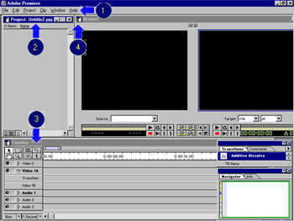
รูปที่ 5-1 แสดงหน้าจอการทำงานโปรแกรม Adobe premiere 5.0
5.2.1 Menu Bar คือแถบแสดงรายการคำสั่งงาน เมนคำสั่งจะเป็นลักษณะ Pull Down

รูปที่ 5-2 แสดง Menu Bar

File คือหมวดคำสั่งจัดการเกี่ยวกับไฟล์
Edit คือหมวดคำสั่งจัดการแก้ไข
Project คือหมวดคำสั่งในจัดการ Project
Clip คือหมวดคำสั่งจัดการ Clip ต่างๆ
Windows คือหมวดคำสั่งจัดการหน้าต่างการทำงานต่างๆ
Help คือส่วนที่ค้นหาคำอธิบายส่วนต่างๆ ภายในโปรแกรม

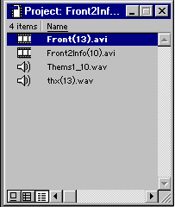
5.2.2 Project Windows คือส่วนที่แสดงรายละเอียดของโปรเจ็คที่ประกอบไปด้วยไฟล์ต่างๆที่นำเข้ามาใช้งาน

รูปที่ 5-3 แสดงหน้าต่าง Project

5.2.3 Time Line คือส่วนที่แสดงช่วงเวลาและเครื่องมือที่ใช้ในการสร้างงาน

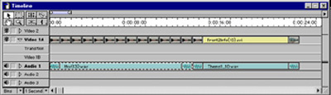
รูปที่ 5-4 แสดงหน้าต่าง Time Line

5.2.4 Monitor Windows คือส่วนแสดงตัวอย่างของไฟล์ Input และ Output
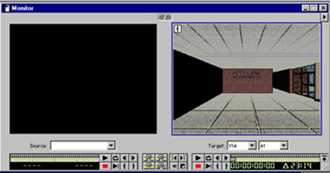

รูปที่ 5-5 แสดงหน้าต่าง Monitor

5.3 Import File เพื่อนำเข้านำไฟล์ชนิดต่างๆ มาใช้งาน สามารถทำได้โดยการใช้ Menu Bar เลือกไปที่ File > Import > File ซึ่งสามารถรองรับไฟล์ชนิดต่างๆ ดังนี้คือ
AutoDesk Animation (*.flc,*.fli)
AVI Movie (*.avi)
CompuServ GIF (*.gif)
FilmStrip (*.flm)
MPEG (*.mpeg, *.mpe, *.mpg)
QuickTime (*.mov)
AI file (*.ai, *.eps)
Bitmap (*.bmp, *.dib, *.rle)
Eps file (*.eps, *.ai)
JPEG (*.jpg, *.jpc, *.jfif)
Macintosh PICT (*.pic, *.pct)
PCX (*.pcx)
Photoshop (*.psd)
Premiere (*.psd)
Targa (*.tga, *.icb, *.vda)
TIFF (*.tif)
Windows Metafile (*.wmf)
Audio Interchange (*.aif)
Windows Waveform (*.avi)

5.4 การตัดต่อไฟล์ภาพเคลื่อนไหวและเสียง
ในการสร้างโปรเจ็คไฟล์ใหม่จะมีการให้กำหนดคุณสมบัติต่างๆ ดังนี้

5.4.1 General Setting
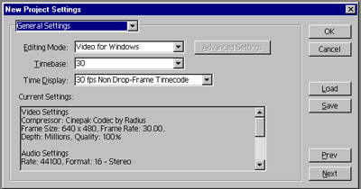
รูปที่ 5-6 แสดงการสร้างโปรเจ็คไฟล์ใหม่ แบบ General

ในสร้างโปรเจ็คแบบนี้จะใช้ค่าต่างๆที่ตั้งไว้ทั้งใน Video Setting และ Audio Setting

5.4.1.1 Editing Mode 2 แบบคือ
5.4.1.1.1 Video for Windows
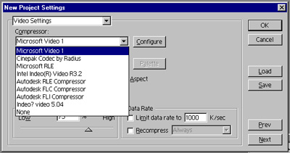
รูปที่ 5-7 แสดงการตั้งค่า Video Compressor สำหรับ Video for Windows
Timebase : (24, 25, 29.97, 30)
Time Display : (1. 24 fps Timecode
2. 25 fps Timecode
3. 30 fps Drop-Frame Timecode
4. 30 fps Non Drop-Frame Timecode
5. Frame/Samples
6. Feet+Frames 16 mm
7. Feet+Frames 35 mm)
Compressor : ( 1. Microsoft Video1
2. Cinepak Codec by Radius
3. Microsoft RLE
4. Intel Indeo® Video R3.2
5. Autodesk RLE Compressor
6. Autodesk FLC Compressor
7. Autodesk FLI Compressor
8. Indeo Video 5.04

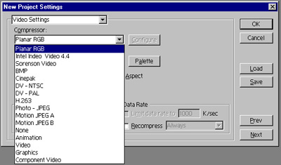
5.4.1.1.2 QuickTime

รูปที่ 5-8 แสดงการตั้งค่า Video Compression สำหรับ QuickTime

Timebase : (24, 25, 29.97, 30)
Time Display : (1. 24 fps Timecode
2. 25 fps Timecode
3. 30 fps Drop-Frame Timecode
4. 30 fps Non Drop-Frame Timecode
5. Frame/Samples
6. Feet+Frames 16 mm
7. Feet+Frames 35 mm)
Compressor :( 1. Planar RGB
2. Intel Indeo Video 4.4
3. Sorenson Video
4. BMP
5. Cinepak
6. DV-NTSC
7. DV-PAL
8. H.263
9. Photo-JPEG
10. Motion JPEG A
11. Motion JPEG B
12. Animation
13. Video
14. Graphics
15. Component Video)

5.4.1.2 Audio Setting
Rate : (5,8,11,22,32,44,48)
Format :(1. 8 bit Mono
2. 8 bit Stereo
3. 16 bit Mono
4. 16 bit Stereo)

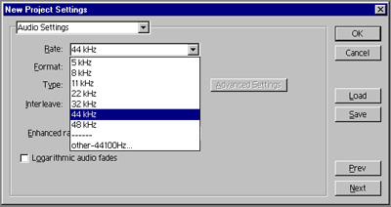
รูปที่ 5-9 แสดงการตั้งค่า Audio Compression

Type :(1.Lucent Technologies
2.Voxware Audio CODECs
3. L&H Codec
4. Indeo Audio software
5. Elemedia TM AX24000P
6.Microsoft CCITT G.711
7.TrueSpeech™
8. Microsoft GSm 6.10
9. Microsoft IMA ADPCM)

5.5 Export File เพื่อบันทึกไฟล์ภาพเคลื่อนไหว ที่สามารถสร้างได้โดยโปรแกรม Adobe Premiere เป็นชนิดต่างๆ สามารถทำได้โดยการใช้ Menu Bar เลือกไปที่ File > Export > Movie ซึ่งสามารถรองรับไฟล์ชนิดต่างๆ ดังนี้คือ
1. Microsoft AVI
2. TIFF Sequence
3. Targa Dequence
4. QuickTime
5. GIF Sequence
6. Animation GIF
7. Filmstrip
8. Flc/Fli
9. Windows bitmap Sequence
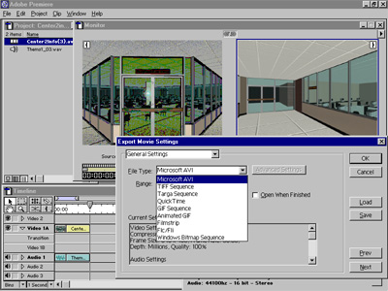
รูปที่ 5-10 แสดงการ Export Movie ในรูปแบบต่างๆ

